agenda pastoral

- Durante o mês de março somos chamados a colaborar com a 1.ª tranche da contribuição paroquial.

- Junto ao batistério está uma caixa, onde podem colocar a renúncia quaresmal, que tem como destino a dotação de camas de emergência para os sem-abrigo.

- Tenham-se em conta as recomendações do nosso Bispo, sobre o dever ético de evitar a propagação do novo coronavírus (disposições em atualização permanente).

- Tenha-se em conta as decisões do Pároco, ouvido o Conselho Paroquial de Pastoral: suspensão de catequeses e de todas as celebrações, até aviso em contrário.
7 di(c)as | 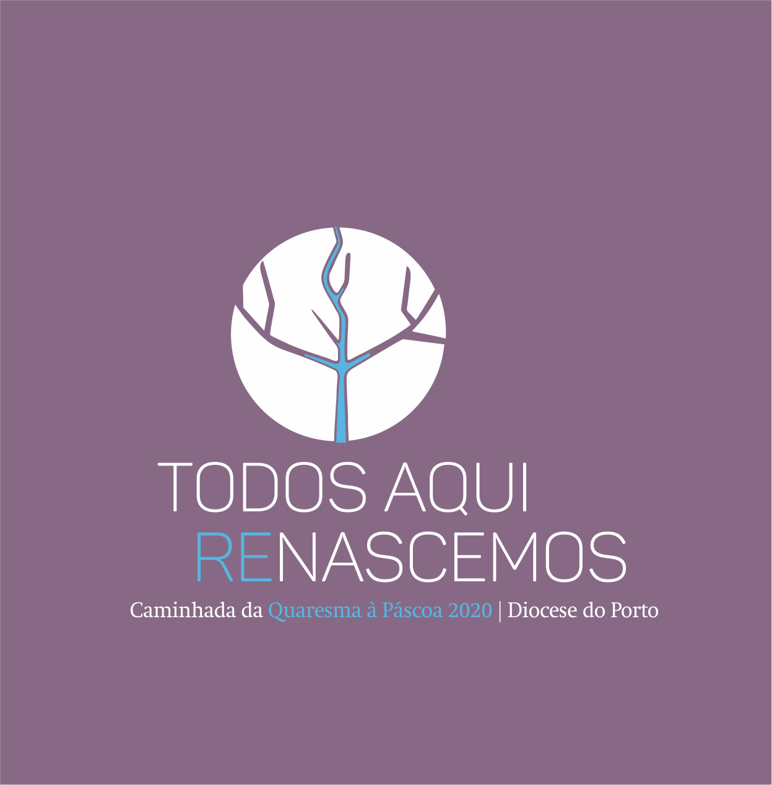
535 |  | III Domingo da quaresma: renovar  jesus,  fonte de água viva!  Jo 4,5-42 | Março 2020
todos aqui Renascemos!

No Evangelho do 3.º domingo, no colóquio com a Samaritana, Cristo revela-Se água viva que sacia a sede da humanidade. Perspetiva-se aqui o Batismo como sacramento da conversão e da purificação e da “renovação do Espírito Santo” (Tit 3,5). O símbolo batismal é claramente o da água, que dessedenta e sacia, purifica e renova a vida. Somos chamados a voltar à fonte, a sair do poço e a recuperar esta frescura original do Evangelho e da vida cristã.

- Palavra-chave: Renovar.

- Colocar ao pé da videira: cântaro ou ânfora.

- Sugestões batismais:

Tem lugar, para os catecúmenos, a celebração do 1.º escrutínio. Fazemos a Entrega do Símbolo da Fé. Nesta semana, os batizados devem “agitar” as águas do Batismo, de modo a que não se tornem «águas passadas» que já não movem a vida; antes se tornem fonte de uma presença, que renova a nossa vida.
3.ª semana da quaresma: renovar!

- No final da celebração, os fiéis são convidados a levar do cântaro, colocado junto à videira, um pouco de água, para com ela, em casa, fazerem alguma oração ou algum gesto em memória do Batismo. Este é o sentido missionário a este gesto: “Quem não tem fé não mata a sede! Mas quem tem a graça de a ter, está ligado a uma tarefa enorme: dar desta água bebida um testemunho ao longo de toda a sua vida” (Erri di Luca).

- Sugestões práticas:

Valorizemos a água e o pão simples, em detrimento das bebidas doces, dos refrigerantes, ou dos bolos e da comida plástica. Deste modo, poderemos apurar o sentido do sabor e estaremos mais despertos para ter fome de Cristo, Pão da Vida, e mais preparados para ter sede de Cristo, rochedo de Água Viva, para a vida eterna! Em família, à volta da água, podemos fazer o sinal da cruz e uma oração. Envolvamo-nos na iniciativa 24 horas para o Senhor.

